【事事关心】
中俄友好 造福人类
——习近平主席访俄花絮
吴运泉
（2013年3月25日）

2013年3月22日至30日，国家主席习近平对俄罗斯联邦、坦桑尼亚联合共和国、南非共和国、刚果共和国进行国事访问。这是国家主席习近平就任后第一次国事访问。3月22日，习主席和夫人彭丽媛到达俄罗斯伏努科沃2号机场。
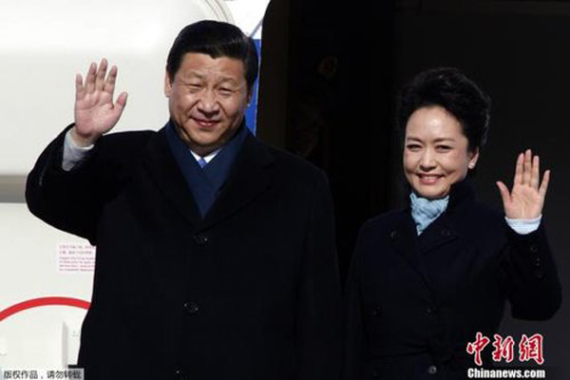
微笑挥手
此次外交活动，举世瞩目，中俄友好历史翻开了崭新一页。
首站访俄 3月22～24日，习近平对俄罗斯进行国事访问。在此前外交部媒体吹风会上，外交部副部长程国平介绍，习近平访俄，在一天半时间内将举行近20场活动，日程紧凑、内容丰富。活动涉及政治、经贸、军事、人文交流等多个方面。
中俄关系 中俄互为最主要、最重要的战略协作伙伴，中国人民对俄罗斯人民怀有深厚的感情。两国关系在各自外交全局和对外政策中都占据优先地位。这次访问俄罗斯，体现了中方对中俄关系的高度重视，也体现了中俄全面战略协作伙伴关系的高水平和特殊性。
能源航空 2012年中俄贸易额达881.6亿美元，比起中美、中欧、中日的贸易额，这个规模不算大。但这一数字比起2005年已增长了2倍。而中俄两国领导人制定的目标是，到2015年双边贸易额达1000亿美元。外交部副部长程国平表示，习主席访俄的亮点在于，将全力推动中俄务实合作，特别是中俄在能源、航空、航天、投资等具有战略意义的大项目上，将有新的突破。
能源合作 能源是中俄两国合作的一个重要领域。目前，中国通过斯科沃罗季诺——大庆输油管道每年从俄罗斯进口1500万吨原油，约占中国每年石油进口总量的8%。专家指出，中俄两国已经在天然气供应方面取得重要进展，争取能够在习近平主席访俄期间，签署增供石油和修建东线管道的协议。两国能源领域的合作是多元化的，除了石油和天然气外，两国在水电、核电、清洁能源、新能源等方面，都开展了全方位的合作。
军技合作 此行习近平还将访问俄罗斯国防部。外交部副部长程国平也提到，两国在军技领域有很大的合作空间。 拉佐夫指出：两国元首会在联合声明中，就军事安全问题阐述双方共同的立场。我们主张安全不可分割，不能一些国家处于安全，一些国家不安全。冯玉军：在经过一个阶段的相对停滞之后，中俄两国的军事合作将会迎来一个新的高潮。
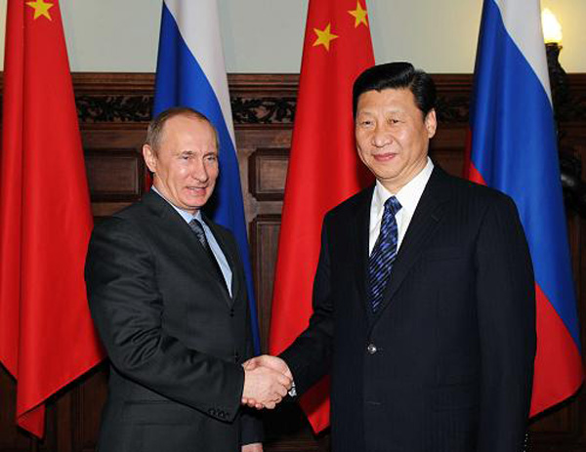
巨人携手
巨人携手 俄罗斯总统普京与习近平主席热烈亲切微笑握手。全世界已经看到：中国与俄罗斯从此结下更深厚友谊，开启中俄两国人民战略合作崭新的伟大历史征程。
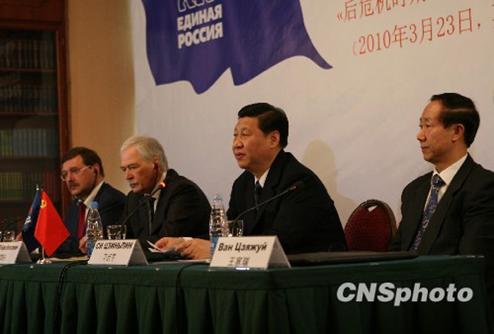
开幕讲话
开幕讲话 当地时间3月23日，正在俄罗斯进行正式访问的中共中央政治局常委、中国国家主席习近平在莫斯科出席“中俄执政党对话机制第二次会议”开幕式并发表热情洋溢的讲话。习主席讲话高瞻远瞩，受到与会者的热烈欢迎，对中俄执政党建设具有划时代意义。
（紧接下页）

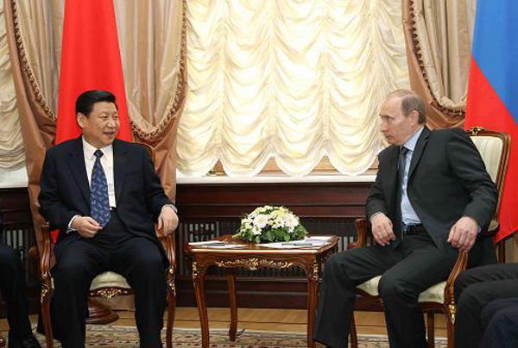
亲切会谈
亲切会谈 3月23日，中共中央政治局常委、国家主席习近平在莫斯科会见俄罗斯总统普京，世界舆论普遍认为他们年纪相同，资历高深，志趣高雅，经验丰富，实力雄厚，真可谓是强强联合。目前俄中关系不断发展，处于历史最好发展阶段。两国高度互信，尊重彼此利益，在核心问题上相互支持，俄中关系是全面和真正的伙伴关系。普京说，近５年来，俄中双边贸易额翻了一番，目前中国是俄罗斯最大的贸易伙伴。两国对世界秩序和重大国际问题的一致态度已成为维持世界政治稳定的重要因素。在联合国、二十国集团、金砖国家、上海合作组织、亚太经合组织和其他多边框架下，俄中两国共同努力，推动建立更加公正的世界新秩序，维护和平与安全，捍卫国际法基本准则，这是两国对世界稳定发展作出的共同贡献。习近平说，中俄互为最大邻国，都是主要新兴市场国家，都是维护世界和平、安全、稳定的重要力量。中俄两国都处在发展复兴的阶段，两国人民对发展中俄关系，加强两国合作都有更高期待。在深刻复杂变化的当今世界，中俄两国人民对人类和平与发展的崇高事业承担着更大责任。中方将发展中俄关系作为外交的优先方向。紧密加强中俄全方位战略合作，造福两国人民，造福世界人民。
战略合作 中俄两国都是文明古国，具有悠久的历史、灿烂的文化，人文交流对增进两国人民友谊具有不可替代的作用。俄罗斯与中华民族历来就是友好邻邦。我们唇齿相依，共同边界线长达四千多公里。苏维埃时代，伟大革命导师列宁，伟大马列主义者斯大林，伟大英勇善良的俄罗斯人民，对我国的革命与建设，帮助是无比巨大的，我们是永远不会忘记的。现在，我们继承先辈传统，再次携起手来，永远和睦，互相支持，互相帮助，精密加强全方位战略合作，圆中国梦，圆俄罗斯梦，这是浩浩荡荡的历史潮流。
（紧接下页）

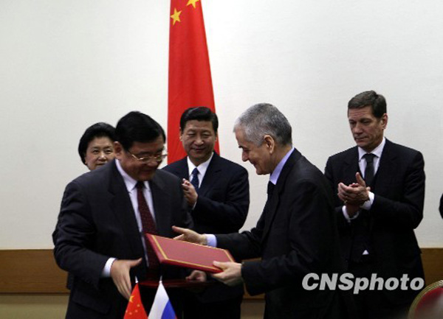
签字仪式
签字仪式 3月23日，中共中央政治局常委、中国国家主席习近平（后排中）在俄副总理茹科夫（后排右）陪同下，出席有关中俄经济、技术和人文交流等领域共13项合作文件的签字仪式，商务合同总金额约67亿美元。中国国务委员刘延东（后排左）陪同出席。
（紧接下页）

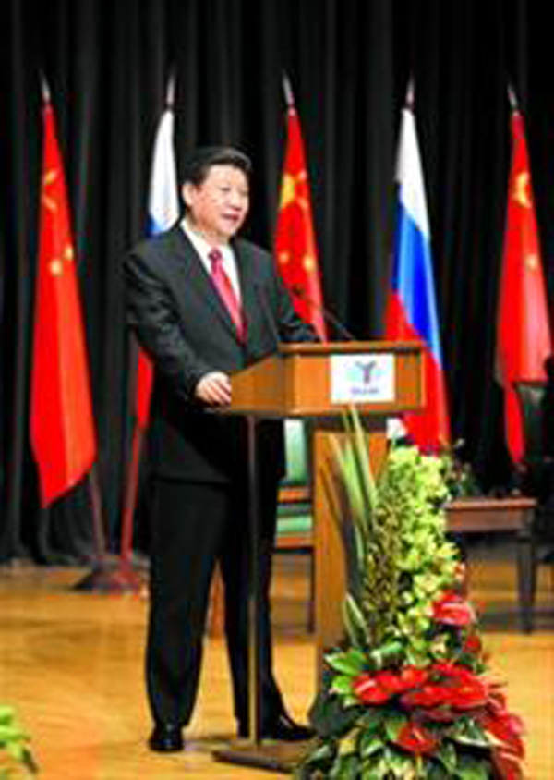
和平演讲（吴运泉荧屏拍摄）
和平演讲 国家主席习近平3月23日在莫斯科国际关系学院发表题为《顺应时代前进潮流促进世界和平发展》的重要演讲。习近平在演讲中深入阐述中国对当前世界形势的看法和对国际关系的立场主张，呼吁各国共同推动建立以合作共赢为核心的新型国际关系。要跟上时代前进步伐，就不能身体已进入21世纪，而脑袋还停留在过去。 习近平表示，俄罗斯是中国的友好邻邦。一年之计在于春。中俄双方把握这美好的早春时节，为两国关系和世界和平与发展辛勤耕耘，必将收获新的成果，造福两国人民和各国人民。
习近平指出，我们所处的是一个风云变幻的时代，面对的是一个日新月异的世界。当今世界，和平、发展、合作、共赢成为时代潮流，一大批新兴市场国家和发展中国家走上发展的快车道，各国相互联系、相互依存的程度空前加深，人类依然面临诸多难题和挑战。我们希望世界变得更加美好，我们也有理由相信，世界会变得更加美好。同时，我们也清楚地知道，前途是光明的，道路是曲折的。 习近平强调，世界潮流，浩浩荡荡，顺之则昌，逆之则亡。要跟上时代前进步伐，就不能身体已进入21世纪，而脑袋还停留在过去，停留在殖民扩张的旧时代里，停留在冷战思维、零和博弈的老框框内。各国应该共同推动建立以合作共赢为核心的新型国际关系，各国人民应该一起来维护世界和平、促进共同发展。“鞋子合不合脚，自己穿了才知道”。一个国家的发展道路合不合适，只有这个国家的人民才最有发言权。习近平指出，我们主张，各国和各国人民应该共同享受尊严。各国和各国人民应该共同享受发展成果，世界长期发展不可能建立在一批国家越来越富裕而另一批国家却长期贫穷落后的基础上。我们主张，各国和各国人民应该共同享受安全保障。面对错综复杂的国际安全威胁，单打独斗不行，迷信武力更不行，合作安全、集体安全、共同安全才是解决问题的正确选择。习近平强调，今天的人类比以往任何时候都更有条件朝和平与发展的目标迈进，而合作共赢就是实现这一目标的现实途径。世界的命运必须由各国人民共同掌握。各国主权范围内的事情只能由本国政府和人民去管，世界上的事情只能由各国政府和人民共同商量来办。这是处理国际事务的民主原则，国际社会应该共同遵守。我们要实现的中国梦，不仅造福中国人民，而且造福各国人民。习近平指出，中国将坚定不移走和平发展道路，同时呼吁各国共同走和平发展道路。习近平强调，中俄互为最大邻国，在国家发展蓝图上有很多契合之处。我们衷心祝愿俄罗斯早日实现自己的奋斗目标。中俄关系是世界上最重要的一组双边关系，更是最好的一组大国关系。一个高水平、强有力的中俄关系，不仅符合中俄双方利益，也是维护国际战略平衡和世界和平稳定的重要保障。中俄两国都具有悠久的历史、灿烂的文化，人文交流对增进两国人民友谊具有不可替代的作用。孔子、老子等中国古代思想家为俄罗斯人民所熟悉。中国老一辈革命家深受俄罗斯文化影响，我们这一代人也读了很多俄罗斯文学的经典作品。我年轻时就读过普希金、莱蒙托夫、屠格涅夫、陀思妥耶夫斯基、托尔斯泰、契诃夫等文学巨匠的作品，让我感受到俄罗斯文学的魅力。中俄两国文化交流有着深厚基础。习近平寄语两国年青一代，表示青年是国家的未来，是世界的未来，也是中俄友好事业的未来。我期待着越来越多的中俄青年接过中俄友谊的接力棒，积极投身两国人民友好事业。演讲结束后，习近平与学生们交流互动，回答了他们关于中国发展对世界的影响、中俄关系及两国在国际事务中战略协作等问题。 彭丽媛、王沪宁、栗战书、杨洁篪等出席。莫斯科国际关系学院创建于1944年，是培养俄罗斯外交人员的高等学府。
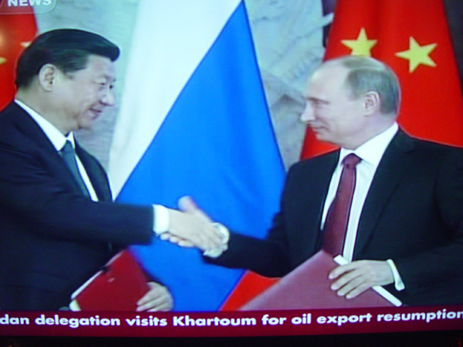
新里程碑（吴运泉荧屏拍照）
新里程碑 新任中国国家元首将“首访国”选在俄罗斯，其实并不是第一次，10年前的2003年5月，当选中国国家主席不久的胡锦涛就将首访国定为俄罗斯。但是，在一些专家看来，与10年前那次元首会晤相比，习近平的此次访俄有其独特意义。“十年前，胡锦涛履新后首访俄罗斯，时值俄罗斯举办上合峰会，胡锦涛有参加峰会的必要性，而此次习近平访俄，是纯粹的双边访问，中俄关系的重要性更加凸显。”俄罗斯科学院远东研究所副所长谢尔盖•卢佳宁表示，习近平此访对于中俄关系具有里程碑意义。其实，自去年俄罗斯大选至今，换届后的中俄新领导层都将中俄关系置于各自国家外交的优先方向。去年6月，再度当选俄罗斯总统的普京，就将中国作为其首轮出访的国家之一，而去年12月19日，履新中共中央总书记不久的习近平在北京会见俄罗斯统一俄罗斯党代表团时就强调，新一届中共中央领导集体坚持对俄友好的方针不会改变，对优先发展中俄关系的战略定位不会改变，中国视俄罗斯为最重要的战略协作伙伴。“从去年俄大选至今，中俄两国新的元首都将彼此国家列为首轮外访国，从两国领导人的出访来看，中俄关系在新领导层之间已经表现出承继性。”中国社科院俄罗斯东欧中亚研究所研究员吴恩远称。地缘政治考量：亚太背景下的中俄合作。在中国外交中，俄罗斯有着大国、邻国、联合国常任理事国和新兴市场国家等多重身份，在中国的外交布局中，中俄关系的重要性也不言而喻。而由于地缘政治的因素，中俄之间的合作也超过了双边范畴，对于地区和世界的和平发展意义重大。中国现代国际关系研究院俄罗斯所所长冯玉军表示，一段时期以来美国强化了在亚洲的战略布局，中俄推进合作不仅有利于两国，对加速推进世界多极化与国际关系民主化也具有重要意义。中国国家主席习近平对俄罗斯的国事访问被认为具有明显的政治含义。习近平当选国家主席后，普京第一个打电话祝贺，访问结束后两人也将一起赴南非参加金砖国家峰会并再次会晤。这表明两国领导人都极为重视新时期的中俄关系，并愿意继续将之保持在高位、甚至是更高的水平上运行。
美丽中国 3月22日，演员在俄罗斯“中国旅游年”开幕式文艺演出中表演。
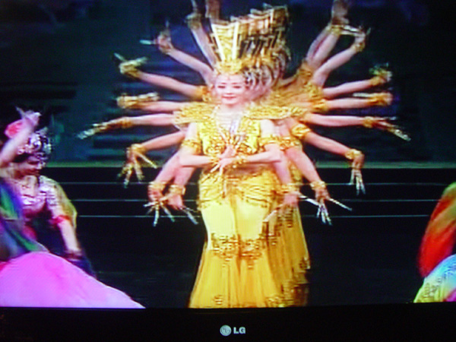
载歌载舞
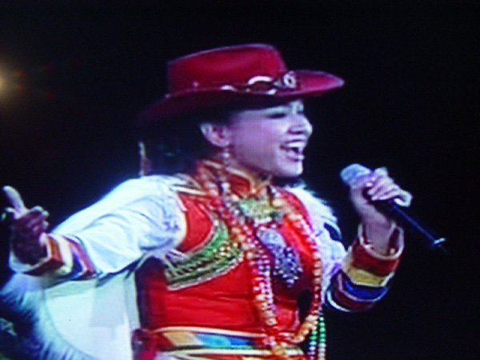
歌声嘹亮
俄罗斯“中国旅游年”开幕式22日晚在莫斯科克里姆林宫大礼堂隆重举行，中国国家主席习近平和俄罗斯总统普京共同出席并致辞。当地时间21时10分，习近平和普京步入会场，全场观众起立鼓掌。两国元首在主席台中央站立。场内奏响中俄两国国歌。普京和习近平先后致辞。普京在讲话中热烈祝贺俄罗斯“中国旅游年”开幕。普京表示，人文合作在俄中全面战略协作伙伴关系中占有特别重要的地位。
普京表示，中国有悠久的历史和灿烂的文化，是俄罗斯公民第三大旅游目的国。两国旅游合作潜力巨大。相信俄罗斯“中国旅游年”活动必将精彩纷呈，加深两国友谊，促进俄中关系发展。
习近平指出，旅游是传播文明、交流文化、增进友谊的桥梁。中国是文明古国，又是充满发展活力的东方大国，旅游资源得天独厚。希望双方以举办旅游年为契机，把旅游合作培育成中俄战略合作新亮点。习近平希望俄罗斯“中国旅游年”活动能够像春天一样百花齐放、姹紫嫣红，并代表热情好客的中国人民欢迎俄罗斯朋友们到中国旅游，观赏自然风光，体验中华文明，增进人民友谊。中国成为俄罗斯第二大旅游客源国，俄罗斯则是中国第三大旅游客源国。
开幕式后，习近平和普京同中俄各界人士5000多人观看了由中国艺术家表演的《美丽中国》主题文艺演出。2010年9月，中俄两国元首在北京宣布互办旅游年，成为继互办“国家年”和“语言年”之后，两国举办的又一重大主题年活动。
开幕式前，普京还同习近平和夫人彭丽媛进行了亲切交谈。普京夫人普京娜陪同彭丽媛参观了克里姆林宫。

附：
普京总统谈论习近平访问俄罗斯的战略意义

新华社莫斯科3月21日电 俄罗斯总统普京在中国国家主席习近平对俄进行国事访问前夕接受俄塔社专访时说，俄罗斯与中国是国际社会具有重要影响的两个大国，是联合国安理会常任理事国，是世界两大经济体。因此，俄中之间的“战略伙伴关系不仅具有双边意义，同样具有全球意义”。普京说，中国国家主席习近平即将对俄罗斯进行国事访问。中国新任国家主席将俄罗斯作为首个出访国家，这证明了俄中之间存在特殊的战略伙伴关系。他指出，目前俄中关系不断发展，处于历史最好发展阶段。两国高度互信，尊重彼此利益，在核心问题上相互支持，俄中关系是全面和真正的伙伴关系。普京说，近５年来，俄中双边贸易额翻了一番，目前中国是俄罗斯最大的贸易伙伴。两国对世界秩序和重大国际问题的一致态度已成为维持世界政治稳定的重要因素。在联合国、二十国集团、金砖国家、上海合作组织、亚太经合组织和其他多边框架下，俄中两国共同努力，推动建立更加公正的世界新秩序，维护和平与安全，捍卫国际法基本准则，这是两国对世界稳定发展作出的共同贡献。普京强调，俄中两国在以权衡和务实态度解决最为迫切的问题方面树立了榜样，双方在解决涉及中东和北非局势、朝鲜半岛核问题和伊朗核计划等问题的过程中坚持了这一原则。谈到金砖国家发展对俄罗斯所具有的意义，普京说，俄罗斯认为，加入该机制是俄外交政策的优先方向之一。今年俄方批准了俄罗斯参与金砖国家活动构想，此构想确定了俄罗斯同巴西、印度、中国和南非开展合作的战略任务。普京强调，俄罗斯同金砖国家在国际事务、国际贸易、资本交换和人文领域加强协作，可以最大程度地为俄经济增长创造有利的外部条件，还有助于改善俄投资环境，提高俄罗斯人的生活质量。普京说，金砖国家是正在形成的多元化世界的重要组成部分之一，五国一贯恪守国际法基本原则，主张加强联合国的核心作用，反对向他国武力施压和侵犯他国主权。普京强调：“我们不认为金砖国家是西方国家地缘政治的竞争对手，在世界多极化模式框架内，我们准备同所有希望与我们沟通的各方进行对话。”
（注：学校关工网站刊发时间：2013年3月26日。）

